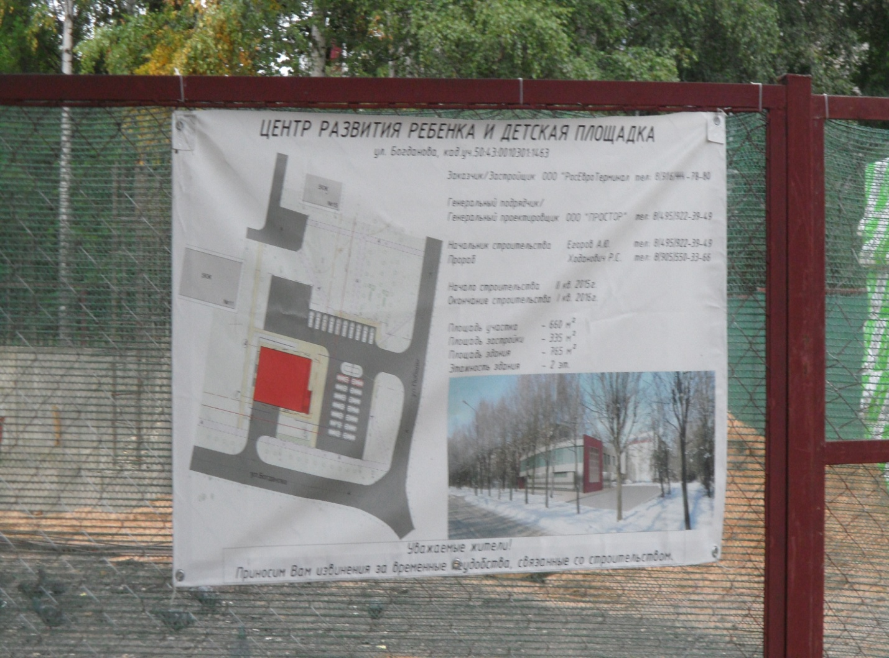
Информация об объекте строительства. Сведения о заказчике-застройщике – ООО «РосЕвро Терминал»

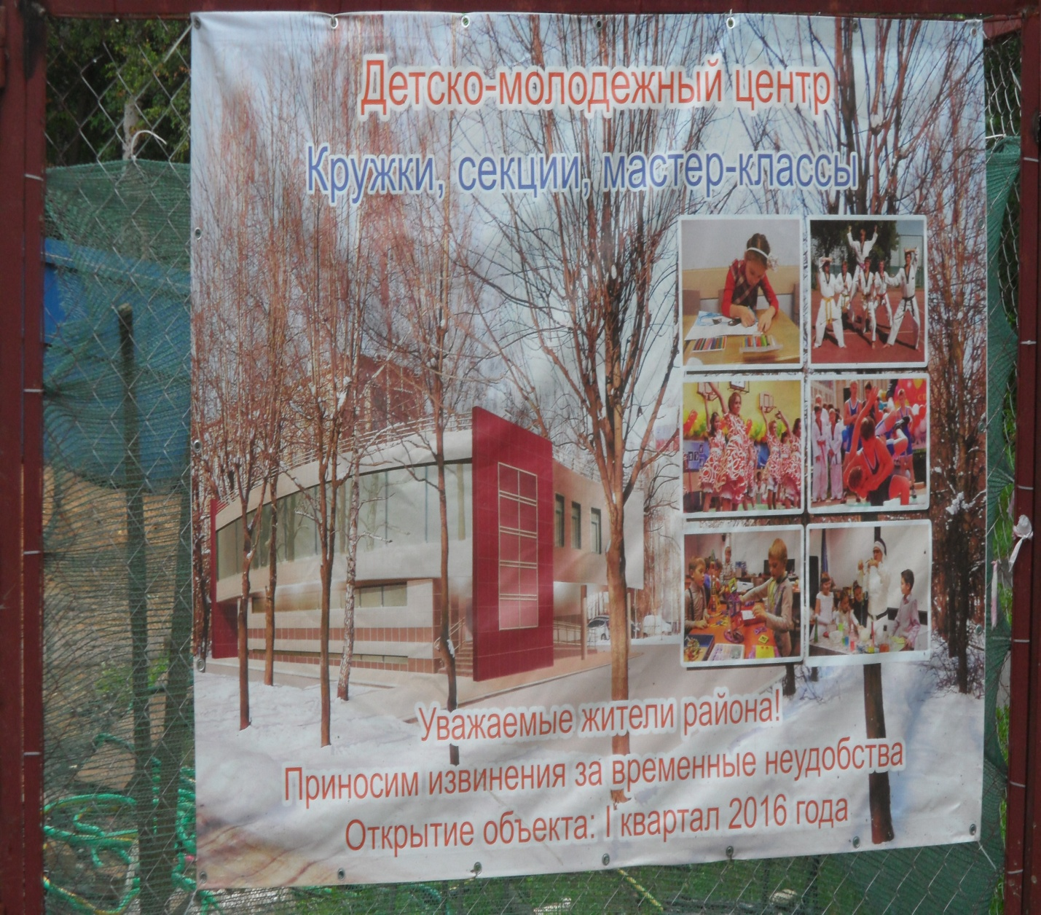
Информация об объекте на ограждении.

